Національний університет «Львівська Політехніка»

Інститут комп’ютерних технологій, автоматики та метрології

Кафедра електронних обчислювальних машин



Звіт

Про виконання лабораторної роботи №3

### З дисципліни «Кросплатформні засоби програмування»

**Виконав:**

студент групи КІ-304

Слободян Я. Р.

**Прийняв:**

викладач

Олексів М. В.

Львів – 2023

**Тема:** спадкування та інтерфейси.

**Мета:** ознайомитися з спадкуванням та інтерфейсами у мові Java.

Варіант №19

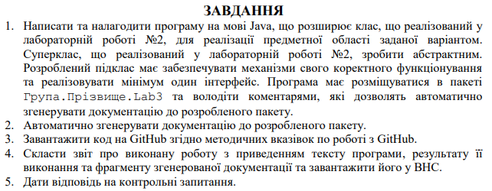



**Виконання**

**Код програми:**



<https://github.com/MUGnifisent/CPPT_labs/tree/Lab3>

**Результати роботи в текстовому файлі:**

**Log.txt**

You succesfully turned your printer on. Great job, champ!

You decided to try and connect your printer to the internet.

...

Your printer succesfully connected to the Ethernet cable with strength of the signal of 100 percent. Nice choice!

You decided to try and place into your printer maximal amounts of ink and paper, no matter the consequences.

...

You poured in too much and 100.0 persents of ink are now spilled!

Red ink reservoir is full.

...

You poured in too much and 100.0 persents of ink are now spilled!

Green ink reservoir is full.

...

You poured in too much and 100.0 persents of ink are now spilled!

Blue ink reservoir is full.

...

...

You tried to shove too much paper in your printers paper tray!

All excess paper is now cowering your rooms floor.

Your printers tray is full, containing 100 sheets of paper

Ink levels of your printer are:

Red: 100.0%

Green: 100.0%

Blue: 100.0%

You are connected to the internet via ETHERNET.

Connection strength: 100

As of now, in your paper tray rests 100 sheets of paper out of 100 possible.

The format of the paper is A4.

Yor printer for now is conected to EXTERNALpower source.

Your printer is now powered from its internal battery!

You intentionally jammed your printer! WTF!

You decided to try to print some papers on your printer via the internet.

...

You failed! Your printer is jammed!

You successfully un-jammed your printer!

You decided to try to print some papers on your printer via Flash drive.

...

Your prints came out nice.

Your printers tray is containing 0 sheets of paper now.

You disconnected your printer from any sources of internet. Now it cannot be hacked!

You succesfully turned your printer off.

**Документація:**

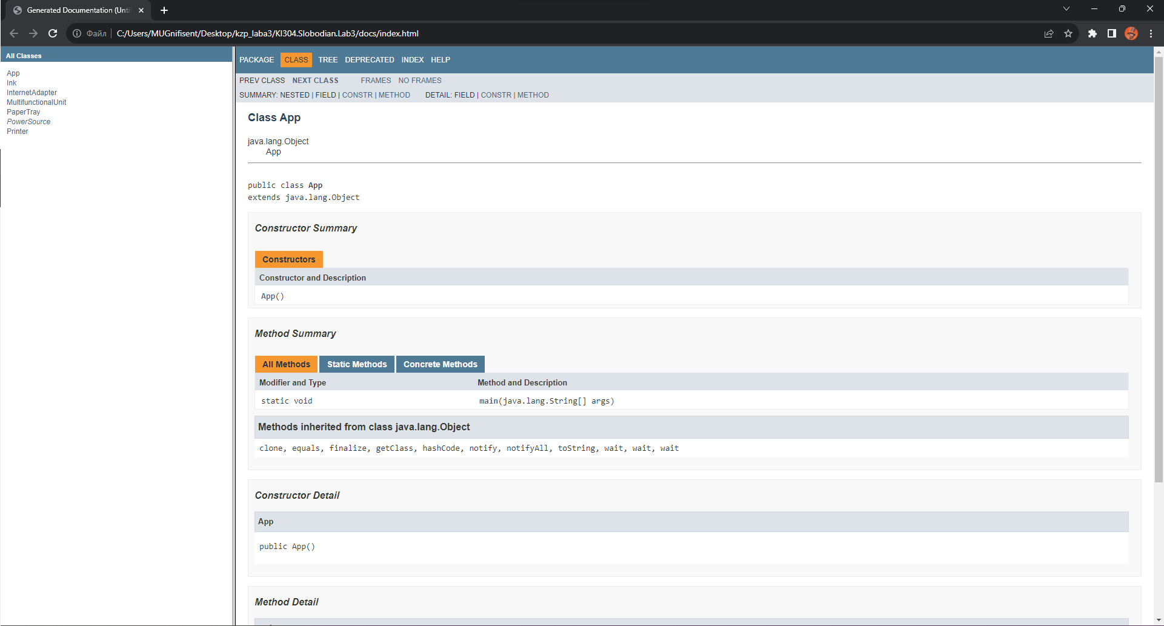

**Висновок:** на цій лабораторній роботі я ознайомився з спадкуванням та інтерфейсами у мові Java. Перетворив попередній клас телевізор у абстрактний і реалізував деякі його методи у новоствореному класі тюнер. Також створив інтерфейс «джерело» і реалізував його метод в тюнері також.